ふりがな
氏 名
電話番号
Ｅ－ｍａｉｌ | □毎月1日発行のメールマガジンに登録する
年 代 | □10代 □20代 □30代 □40代 □50代 □60代 □70代以上
交 流 会 | □参加する □参加しない □検討中 （参加の方は、別途参加費500円）
◎この講座をどこで知りましたか？
□チラシを見て (設置施設・店名： )
□インターネット (サイト名： )
□情報誌・新聞 (誌名： )
□みやぎＮＰＯプラザからの案内
□その他

◎ご参加にあたり、該当する項目にチェックをつけてください。
□NPOとは何か知りたい・興味がある □SDGsとは何か知りたい・興味がある
□余暇を活用して、NPOの活動に参加したい □ボランティア活動をしたいが、きっかけがない
□NPOの立ち上げに関心がある □既に市民活動・ボランティアをしているが、理解を深めたい
□その他
※ご記入いただいた個人情報は、みやぎNPOプラザが主催する事業のご案内以外には使用いたしません。
NPO法人水守の郷・七ヶ宿

仙台市を中心とした七ヶ宿ダムの利水地域住民へ、水源地七ヶ宿の役割と
魅力を伝え、地域の自然と人を守り育てる活動をしています。
一般社団法人プレーワーカーズ

暮らしの中で遊ぶことが困難になっている今の社会で、子どもが「自由に遊ぶ」ことを保証していく“遊び場”をつくる活動をしています。
「NＰＯ×ＳＤＧｓカフェ」 申込書
令和元年10月26日（土） 15：00～17：30 FAX 022-256-0533

みやぎＮＰＯプラザ
<交通機関のご案内>
●電車：仙石線榴ヶ岡駅下車 徒歩約７分
●バス：仙台市営バス 仙台駅前より原町経由乗車,第四合同庁舎前で下車 徒歩約3分

※駐車場は、満車になる場合がございますので、公共交通機関のご利用にご協力下さい。
会場↑
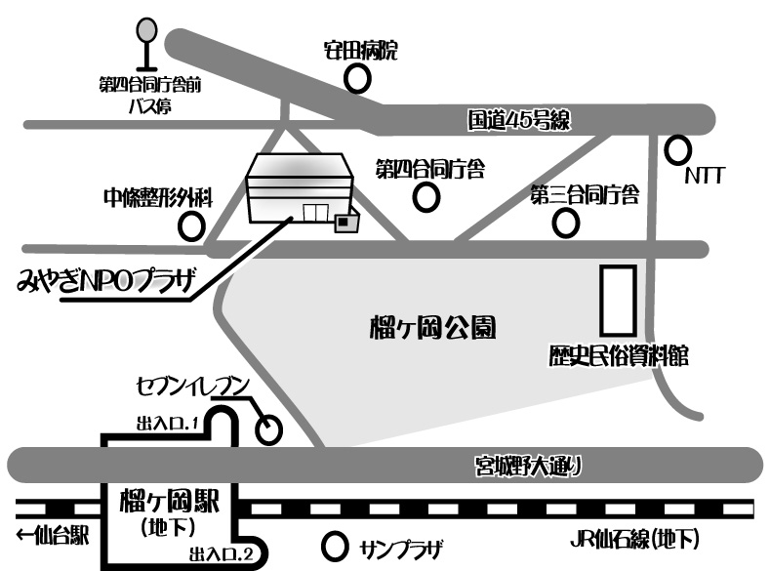
ゲスト団体紹介

